诺音曼推出MT 48音频接口：完美连接麦克风与监听系统
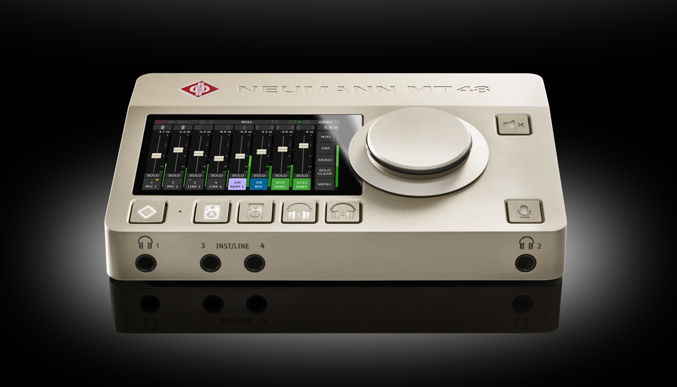
德国柏林，2023年4月3日 —— 世界领先的录音棚设备制造商诺音曼 (Neumann) 宣布推出其首款音频接口MT 48。该产品的加入，是诺音曼近百年历史上的又一里程碑，它将诺音曼的产品品类从麦克风、音箱及耳机，拓展到了重要的数字领域，实现了从输入到输出的全链路参考级诺音曼品质。

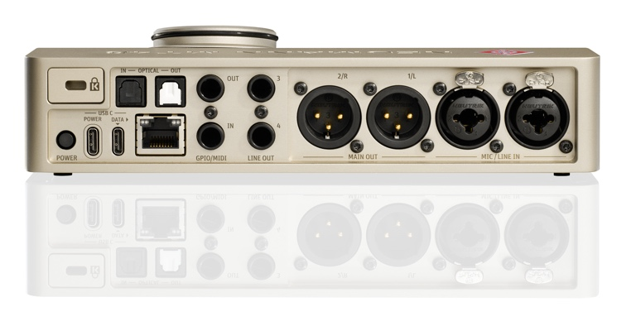
MT 48音频接口是第一款与Merging Technologies携手打造的产品。瑞士品牌Merging Technologies在高品质AD/DA转换和网络音频方面的专业实力久负盛名。如今，在备受欢迎的Merging Anubis音频接口的基础上，MT 48额外配置了USB和ADAT接口，以及全新的用户交互屏，大幅提升了在录音棚及家庭录音室等场景中的易用性。MT 48拥有高达136 dB（A）的动态范围和78 dB增益的话筒前置放大器，为音频质量树立全新标杆。即使用户使用的是最高品质的麦克风，MT 48也能毫不费力地充分释放声音潜力。此外，MT 48拥有4个模拟输入和8个模拟输出通道（包括4个立体声输出），用户可以通过ADAT（支持切换至S/PDIF）和AES67进行扩展，并且支持MIDI输入及输出。

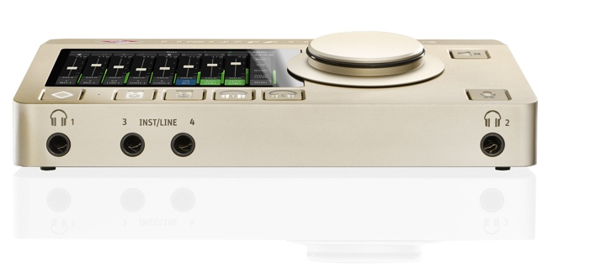
MT 48还拥有两个具有超低输出阻抗的耳机放大器，能够推动任一耳机至其最高性能；板载DSP效果器包括完善的EQ、动态处理和混响，其独特的双输出技术（Dual Output Technology）支持用户同时记录pre-FX原始信号和post-FX处理信号。4个独立的混音界面，均为立体声输出，可以实现完美监听，为演出灵感孕育创造力。此外，MT 48直观的触屏界面不仅支持用户轻松更改混音平衡、声场定位和其他参数，还支持监听的混音和所有设置的直接调节。对于希望通过电脑或平板电脑操作MT 48的用户，MT 48也支持通过远程控制App（Remote Control App）和浏览器网页进行操作。

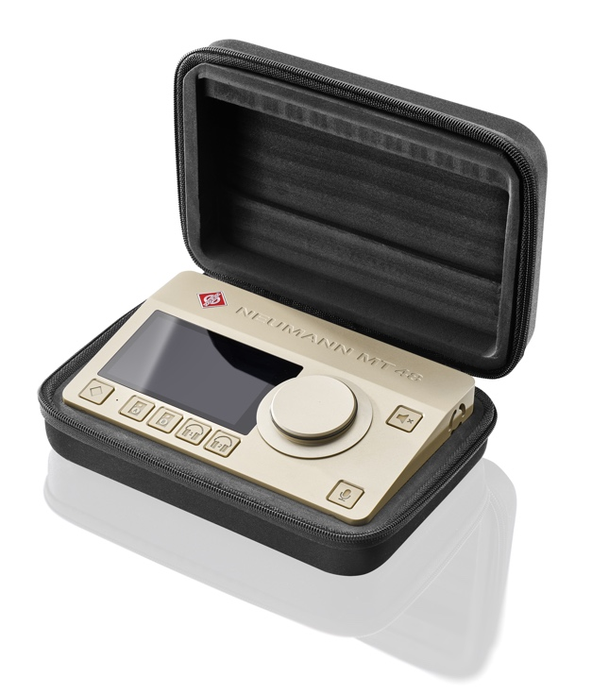
“MT 48标志着诺音曼向前迈出了重要一步，”产品组合经理Sebastian Schmitz表示，“通过将Merging Technologies在AD/DA转换和数字音频方面的专业能力与诺音曼在麦克风和监听方面的深厚知识相结合，我们创造了一款在音质、功能和易用性上都表现卓越的产品。”

诺音曼首席执行官Ralf Oehl表示：“作为一家传奇的麦克风制造商，诺音曼一直是卓越录音技术的代名词。过去的十年中，我们已经证明诺音曼可以为音箱和耳机带来始终如一的高品质，如今，MT 48补齐了这条完美信号链：从输入到输出，用户终于可以在全链路都获得诺音曼品质。”

MT 48音频接口将在NAMM 2023展出（阿纳海姆会议中心17400演示厅），几周后将于全球诺音曼经销商开售。欲获取更多信息，请访问诺音曼官网：mt48.neumann.com 或 www.neumann.com/en-en/products/audiointerfaces/mt-48

目录价：CNY 19,000。

规格：
•一流的AD/DA转换器，动态范围极大
•直观的触屏交互界面
•DSP处理（EQ、动态、混响）
•4个独立的混音器并集成了对讲功能
•支持USB、MIDI、ADAT和AES67连接

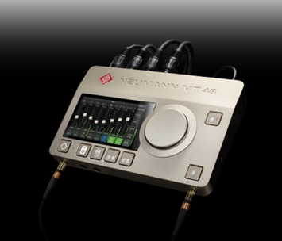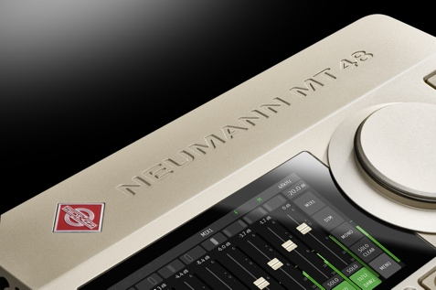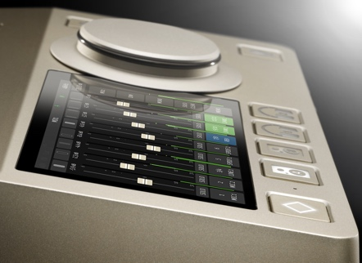
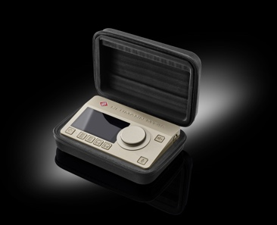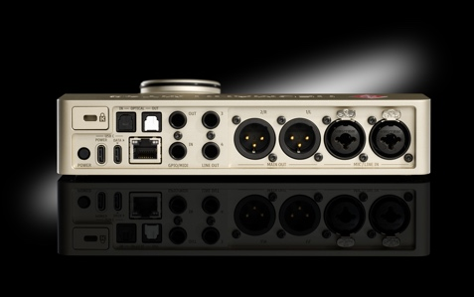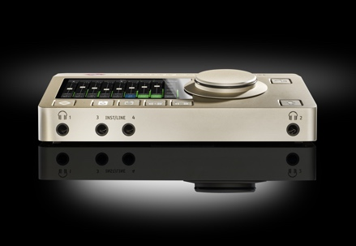

关于Neumann诺音曼
Georg Neumann GmbH，简称为“Neumann.Berlin”（诺音曼），是全球领先的录音棚级音响设备制造商，打造了许多富有盛名的传奇麦克风，如U 47, M 49, U 67和U 87。诺音曼于1928年创建于柏林，凭借技术创新屡获国际大奖。自2010年以来，诺音曼将其在电声换能器方面的专长扩展到录音棚监听音响市场，主要面向电视，广播，录音及音频制作等应用领域。首支诺音曼录音棚监听耳机于2019年初面世。自2022年以来，诺音曼越来越关注为现场演出提供专业解决方案。Georg Neumann GmbH于1991年并入森海塞尔集团，其产品由森海塞尔的子公司和长期贸易伙伴代理在全球销售。www.neumann.com

大中华区新闻联络人
顾彦多 Ivy
ivy.gu@sennheiser.com
+86-138 1067 4317

